作品集项目计划书
AI 岗位搜索、匹配评分与求职优化助手
基于 Streamlit 与多 Agent 工作流的求职辅助工具
项目 | 内容
项目状态 | 已实现可运行 MVP
核心能力 | 简历上传/粘贴、JD 输入、8 个 Agent、7 个结果 tab、Mock 模式、Markdown/Word 报告导出
技术栈 | Python、Streamlit、Pydantic、python-docx、OpenAI API 封装
生成日期 | 2026-06-29

目录
- 一、项目概述
- 二、背景痛点
- 三、目标用户
- 四、核心功能
- 五、Agent 工作流
- 六、技术架构
- 七、数据输入输出
- 八、测试方案
- 九、风险与解决方案
- 十、项目亮点
- 十一、GitHub 展示说明
- 十二、后续迭代计划
- 十三、简历项目描述

一、项目概述
本项目是一个面向不同求职阶段候选人的网页端求职辅助工具。用户可以上传简历文件或粘贴简历文本，再输入岗位 JD 和目标岗位方向，系统通过 8 个模块化 Agent 完成岗位解析、简历解析、证据匹配、关键词覆盖、匹配评分、简历优化、投递话术生成和最终报告汇总。
当前版本已经实现可运行的 Streamlit MVP，支持 mock 模式本地演示，也支持在配置 OpenAI API Key 后进行 LLM 增强解析。输出结果通过 7 个 tab 展示，并支持 Markdown 和 Word .docx 两种报告导出方式。
项目 | 内容
项目名称 | AI 岗位搜索、匹配评分与求职优化助手
项目目录 | E:\work\ai-job-match-resume-agent
应用形态 | Python + Streamlit 网页应用
核心架构 | 模块化 Agent 工作流 + Pydantic 数据模型 + 可选 OpenAI API
当前状态 | 已完成 MVP、文档、测试用例、截图和报告导出功能

二、背景痛点
- 不同岗位的 JD 信息复杂，岗位职责、任职要求、工具栈、业务关键词和隐含能力常常混在一起。
- 候选人难以快速判断简历经历与具体岗位要求之间的证据关系。
- 简历关键词覆盖不足时，容易在招聘方快速浏览或 ATS 初筛环节失分。
- 批量投递时，手动改简历和编写多渠道投递话术效率较低。
- 直接让 LLM 改写简历存在编造经历风险，需要明确约束和可解释流程。

三、目标用户
- 应届生、实习求职者、海外留学生和社招候选人。
- 目标方向包括 AI 产品经理、数据分析师、商业分析师、数据产品经理、AI Agent 产品经理等。
- 需要快速判断岗位匹配度、定位简历短板、提升投递效率的候选人。
- 希望把简历优化过程结构化、产品化、可解释化的作品集用户。

四、核心功能
功能模块 | 当前实现说明
简历输入 | 支持上传 .txt / .pdf / .docx 简历，也支持直接粘贴简历文本。
JD 输入 | 支持粘贴岗位 JD，并填写目标岗位方向。
JD 解析 | 提取岗位名称、公司、地点、职责、硬技能、软技能、工具栈、业务关键词、学历经验要求和隐含能力。
简历解析 | 提取教育背景、项目经历、实习经历、技能栈、成果指标、关键词和可迁移能力。
证据匹配 | 输出“岗位要求 - 简历证据 - 证据强度 - 建议补充表达”。
关键词覆盖 | 输出已覆盖、弱覆盖、未覆盖关键词和覆盖率说明。
匹配评分 | 按技能 30%、项目经历 25%、关键词覆盖 20%、岗位职责 15%、教育/背景 10% 计算总分。
简历优化 | 基于已有 bullet 给出修改建议，明确不编造经历、不虚构项目。
投递话术 | 生成 Boss 直聘、邮件、LinkedIn、内推请求和面试自我介绍初稿。
报告导出 | 支持 Markdown 报告下载和 Word .docx 报告导出。

五、Agent 工作流
项目实际代码中包含 8 个 Agent 文件，并由 src/workflow.py 编排为端到端分析流程。docs/workflow.md 中的 Mermaid 流程图如下；由于 Word 默认不渲染 Mermaid，这里保留代码块，方便复制到 GitHub 或 Mermaid 编辑器查看。
flowchart TD
A[用户上传简历或粘贴简历文本] --> B[输入岗位 JD]
B --> C[Input Router]
C --> D[JD 解析 Agent]
C --> E[简历解析 Agent]
D --> F[岗位要求结构化]
E --> G[简历经历结构化]
F --> H[简历证据提取 Agent]
G --> H
H --> I[关键词覆盖 Agent]
I --> J[匹配评分 Agent]
J --> K[简历优化 Agent]
J --> L[话术生成 Agent]
K --> M[最终报告生成 Agent]
L --> M
M --> N[输出匹配报告、简历建议、投递话术]

Agent | 代码文件 | 输入 | 输出
JD 解析 Agent | src/agents/jd_parser_agent.py | JD 文本、目标岗位方向 | JDAnalysis
简历解析 Agent | src/agents/resume_parser_agent.py | 简历纯文本 | ResumeAnalysis
简历证据提取 Agent | src/agents/evidence_agent.py | JDAnalysis、ResumeAnalysis | EvidenceMatch 列表
关键词覆盖 Agent | src/agents/keyword_agent.py | JDAnalysis、ResumeAnalysis | KeywordCoverage
匹配评分 Agent | src/agents/scoring_agent.py | JD、简历、证据、关键词覆盖 | ScoreBreakdown
简历优化 Agent | src/agents/resume_optimizer_agent.py | JD、简历 | OptimizationSuggestion 列表
话术生成 Agent | src/agents/outreach_agent.py | JD、简历、评分、目标岗位方向 | OutreachMessages
最终报告 Agent | src/agents/report_agent.py | 全部中间结果 | FinalReport

六、技术架构
层级 | 已实现技术/模块 | 说明
前端交互 | Streamlit / app.py | 提供简历上传、文本输入、JD 输入、分析按钮和 7 个结果 tab。
工作流编排 | src/workflow.py | 串联 8 个 Agent，输出 WorkflowResult。
结构化模型 | src/schemas/models.py | 使用 Pydantic 定义 JD、简历、评分、话术和报告等模型。
文档解析 | src/document_parser.py | 支持 .txt、.pdf、.docx 简历解析。
LLM 封装 | src/llm_client.py | 封装 OpenAI API，并提供 mock 回退。
规则工具 | src/utils/text_utils.py | 提供关键词抽取、文本清洗、表格生成等工具函数。
报告导出 | src/report_exporter.py | 使用 python-docx 生成 Word 报告。
测试 | tests/test_workflow.py | 覆盖 mock 工作流和 Word 导出。

当前版本不依赖真实 API Key 即可演示。LLM_MODE=mock 时，系统使用本地规则和关键词库完成分析；配置 OpenAI API Key 后可切换为增强模式。

七、数据输入输出
类别 | 内容 | 当前支持情况
输入 | 简历文件 | .txt / .pdf / .docx
输入 | 简历文本 | 直接粘贴到 Streamlit 文本框
输入 | 岗位 JD | 直接粘贴岗位职责、要求、加分项等
输入 | 目标岗位方向 | 例如 AI 产品经理、数据分析师、商业分析师、数据产品经理、AI Agent 产品经理
输出 | 页面结果 | 7 个 tab：JD 解析、证据表、关键词、评分、优化、话术、最终报告
输出 | 报告文件 | Markdown .md 和 Word .docx
输出 | 测试/示例 | examples/sample_resume.txt、examples/sample_jd.txt、docs/test_cases.md

八、测试方案
当前项目已包含 pytest 自动测试和 docs/test_cases.md 手动测试矩阵。自动测试覆盖 mock 模式端到端工作流，以及 Word .docx 报告导出是否生成有效文件。
pytest

测试类别 | 已覆盖内容 | 检查点
自动测试 | mock 模式工作流 | JD 解析、简历解析、证据匹配、评分、最终报告均有结果
自动测试 | Word 报告导出 | .docx 字节以 ZIP/OOXML 格式开头，文件大小有效
手动测试 | 文本输入和文件上传 | 简历粘贴、.txt/.pdf/.docx 上传均可触发分析
手动测试 | 缺失输入 | 简历为空或 JD 为空时显示清晰错误提示
手动测试 | Mock/OpenAI 模式 | 无 Key 可演示，有 Key 可增强，失败可回退
UI 启动检查 | Streamlit 本地启动 | 页面可访问并返回 HTTP 200

九、风险与解决方案
风险 | 影响 | 当前解决方案
LLM 输出不稳定 | 结构化解析失败 | LLMClient 统一封装，失败回退到本地规则结果。
无 API Key | 无法在线调用模型 | 默认 mock 模式可完整本地演示。
简历优化编造内容 | 求职真实性风险 | Agent 提示和 UI 明确要求不编造经历、不虚构项目。
PDF/DOCX 解析质量波动 | 简历文本可能不完整 | 提供文本粘贴作为兜底输入。
评分被误解为绝对结论 | 用户过度依赖单一分数 | 输出分项原因、优势和风险解释。
截图素材维护成本 | README 展示可能过期 | docs/screenshots/README.md 维护截图文件清单。

十、项目亮点
- 真实可运行的 Streamlit MVP，而不是纯文档或伪原型。
- 将求职分析拆成 8 个可解释 Agent，便于后续扩展和调试。
- Mock 模式保证无 API Key 也能演示，适合 GitHub 和作品集展示。
- 支持 Markdown 和 Word 报告导出，形成可保存、可复盘的交付物。
- 保留 Mermaid 工作流、测试用例、截图清单和 README 展示材料，项目完整度较高。
- 强调“不编造经历”的简历优化原则，贴近真实求职场景。

十一、GitHub 展示说明
README.md 已改为作品集展示版本，包含项目简介、背景痛点、核心功能、Agent 工作流图、页面截图区域、项目结构、快速开始、环境变量、Mock 模式、测试说明和后续迭代计划。
截图内容 | 文件路径 | 当前状态
首页和输入区 | docs/screenshots/home.png | 已存在
JD 解析 tab | docs/screenshots/jd_parser.png | 已存在
简历证据匹配 tab | docs/screenshots/evidence.png | 已存在
关键词覆盖 tab | docs/screenshots/keywords.png | 已存在
匹配评分 tab | docs/screenshots/score.png | 已存在
简历优化 tab | docs/screenshots/resume_optimization.png | 已存在
投递话术 tab | docs/screenshots/outreach.png | 已存在
最终报告 tab | docs/screenshots/final_report.png | 已存在

关键页面截图
首页和输入区
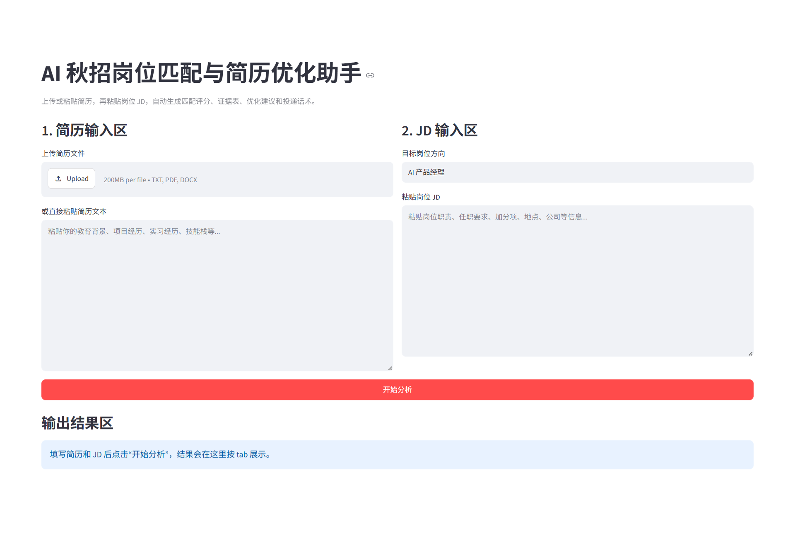
匹配评分
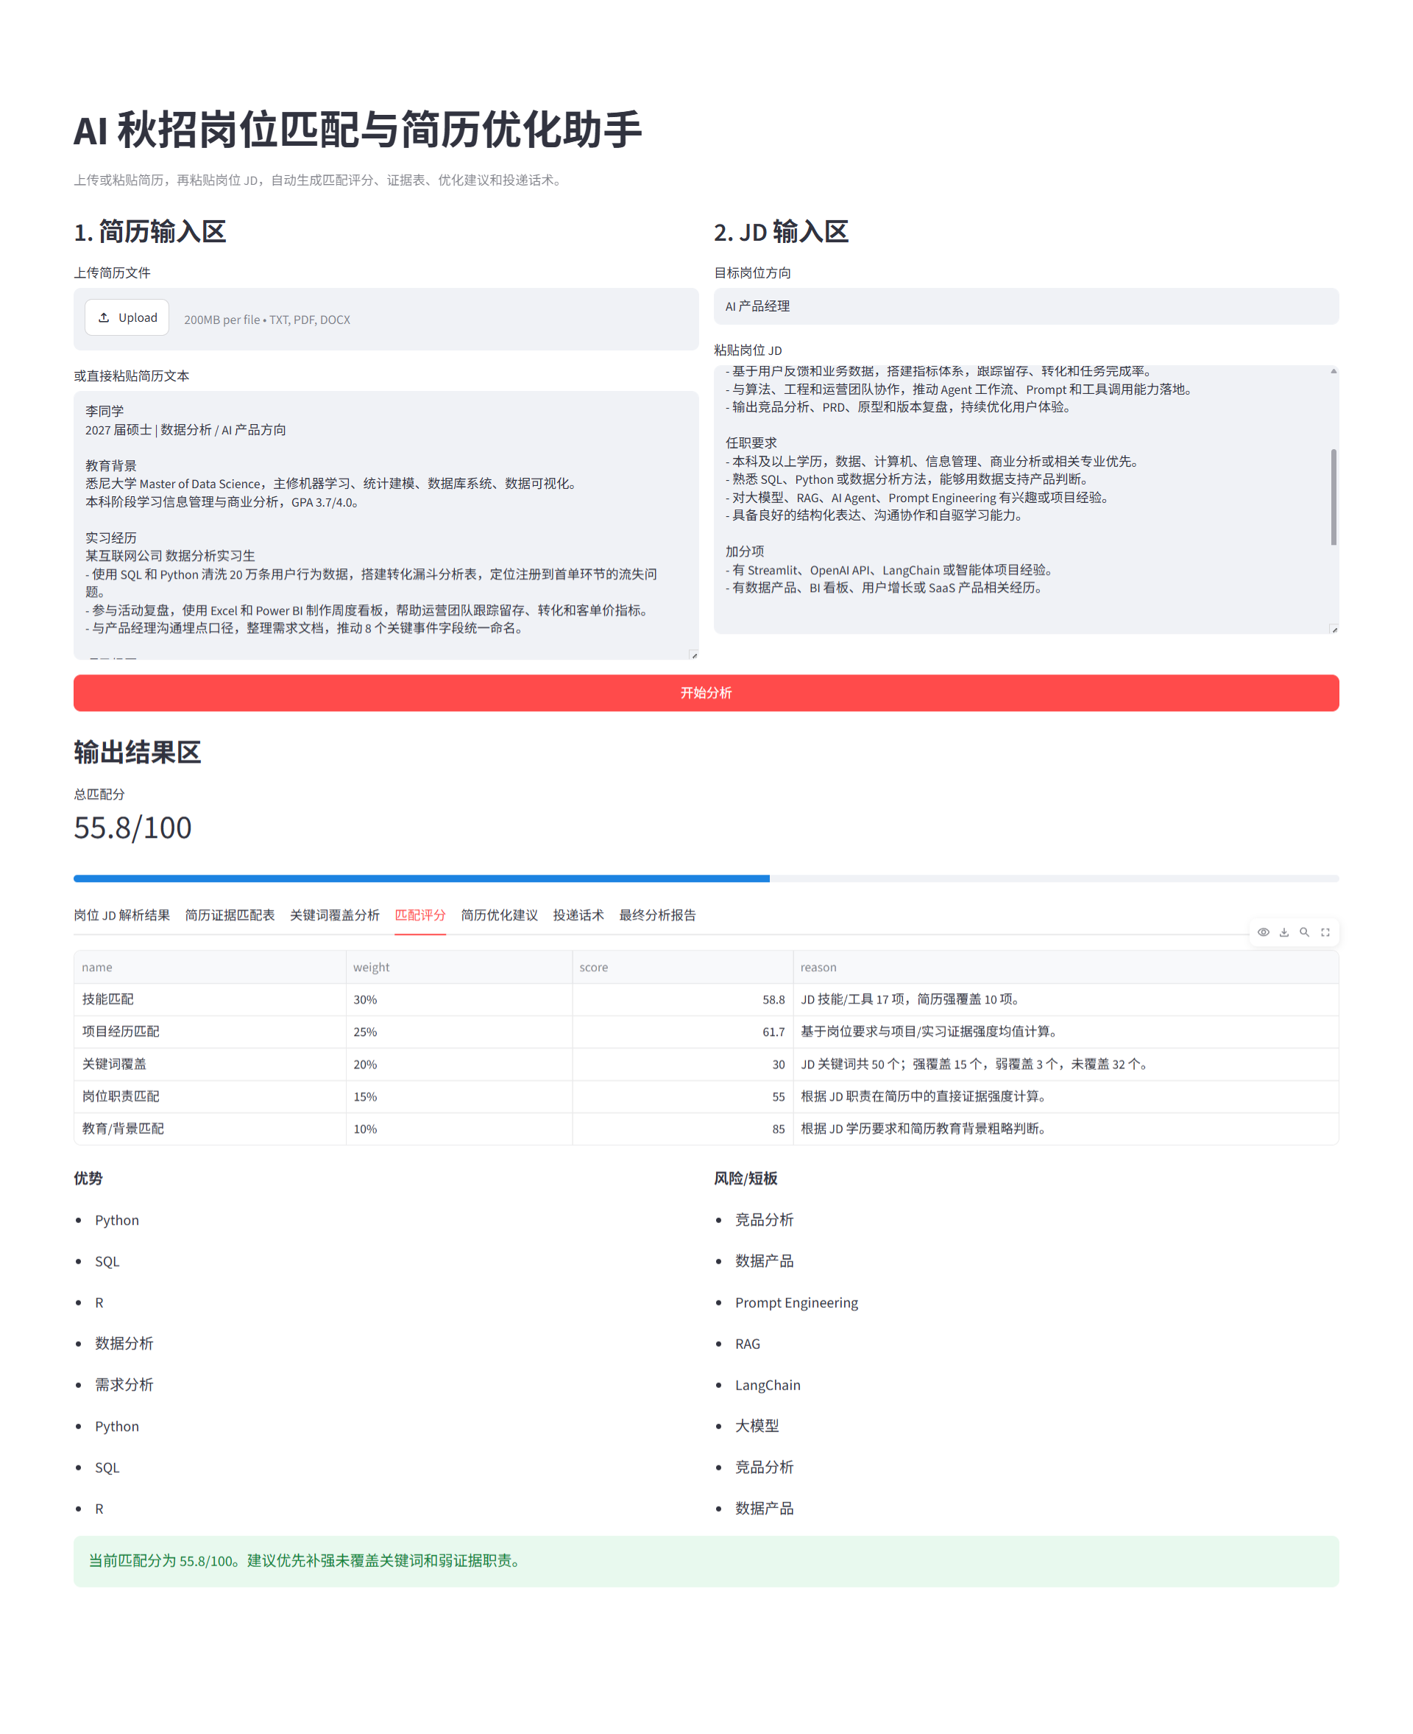
简历优化建议
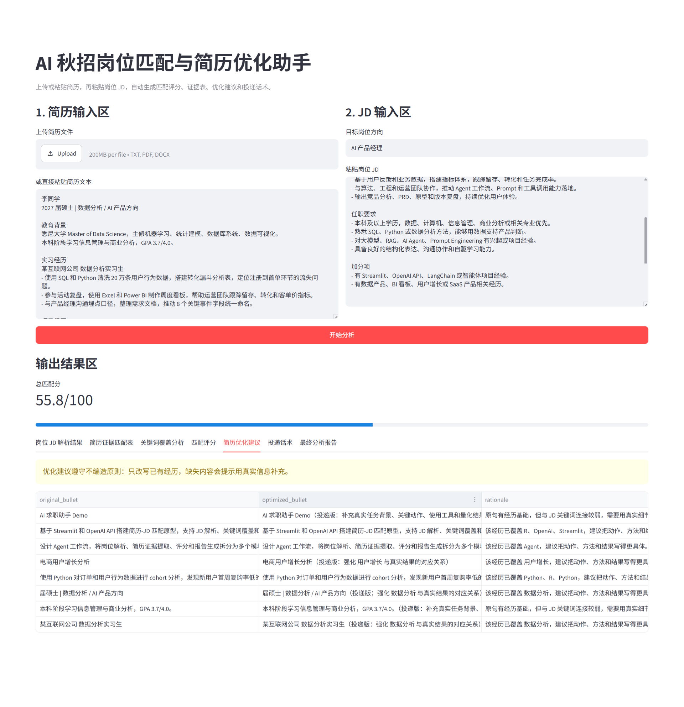

十二、后续迭代计划
以下内容为后续计划，当前版本尚未实现，不作为 MVP 已交付能力描述。
- PDF 报告导出：当前已实现 Word .docx，PDF 导出后续可通过 LibreOffice 或专用 PDF 管线补充。
- 批量 JD 匹配排序：支持同时输入多个岗位并按匹配度排序。
- 岗位关键词库：为 AI 产品、数据分析、商业分析、数据产品等方向维护专属关键词库。
- 多版本简历对比：记录不同版本简历的匹配分和优化建议。
- 更严格 JSON Schema 校验：增强 LLM 输出修复、重试和格式约束。
- UI 自动化测试：增加 Playwright 或 Streamlit 测试脚本，覆盖关键页面和下载链路。
- 在线部署：后续可部署到 Streamlit Community Cloud、Hugging Face Spaces 或其他平台。

十三、简历项目描述
AI 岗位搜索、匹配评分与求职优化助手：基于 Python、Streamlit 和多 Agent 工作流构建求职辅助 MVP，支持简历上传/粘贴、JD 解析、简历证据匹配、关键词覆盖分析、可解释匹配评分、简历 bullet 优化、多渠道投递话术生成和 Markdown/Word 报告导出；封装 OpenAI API 并提供无 Key 可运行的 mock 模式，使用 Pydantic 管理结构化输出，pytest 覆盖端到端工作流和报告导出。

